МКОУ ДО «Медвенская ДШИ»

«Методика обучения выполнения пейзажа в графике с соблюдением законов перспективы обучающихся на занятиях в учреждениях дополнительного образования в детских школах искусств »

Составила преподаватель по рисунку:
Дашевская Е.А.

2018 г.

Содержание

Введение. стр. 3

Гл. I. Проведения занятий с обучающимися в учреждениях дополнительного образования в детских школах искусств по обучению изображения пейзажа в графике с соблюдением законов перспективы. стр.4

1.1.Изучение законов перспективы на занятиях с обучающимися в учреждениях дополнительного образования в детских школах искусств.
стр.5-7
1.2. Значение законов перспективы при выполнении композиции в пейзаже. стр. 8-10

Гл. II. Методика обучения учащихся выполнению пейзажа в графике с соблюдением законов перспективы. стр.11

2.1. Организация занятий с учащимися по изучению линейной перспективы в пейзаже. стр. 8-12

2. 2. Обучение учащихся закономерностям перспективы при работе над изображением пейзажа в графике. стр.13-16

2.3. Разработать планы уроков с системой заданий и упражнений, направленных на изучение и закрепление законов перспективы. стр. 17-19

Заключение. стр. 20

Список используемой литературы. стр.21

Введение

Проблема исследования заключается в недостаточном овладении знаниями школьников законов линейной и воздушной перспективы, отсутствием навыков передачи в пейзаже световоздушных, линейных и цвето-тональных изменений живописного цвета в пространстве. Ознакомление школьников с законами перспективы и правилами линейной и воздушной перспективы составляет цель данной курсовой работы.

Цель исследования – систематизация и обобщение теоретического и искусствоведческого наследия мастеров прошлого, а также педагогического и методологического опыта художников-педагогов по данной проблеме.

Обьектом данного исследования является учебно-творческая деятельность учащихся в учреждениях дополнительного образования школьников при работе над пейзажем.

Предмет исследования – методы, средства, условия, эффективного обучения школьников законам перспективы.

Гипотеза обучения школьников законам перспективы будет наиболее эффективным, если :
- будет систематизирован и опробирован теоретический и искусствоведческий материал по данному вопросу;
- предложена система учебных заданий и упражнений на перспективу в пейзаже, передачу пространства и свето-воздушной среды средствами живописи;
- при выполнении поставленной задачи будет осуществлен индивидуальный подход;
- будут определены пути, методы, средства предопределяющие эффективность методики.

Задачи исследования:
- учет возрастных особенностей в работе со школьниками;
- изучение законов перспективы на занятиях со школьниками в учреждениях дополнительного образования;
- значение законов перспективы при выполнении композиции в пейзаже;
- разработать тематический план с системой заданий и упражнений, направленных на изучение и закрепление законов перспективы;
- разработать конспекты занятий.

Гл. I. Проведение занятий с обучающимися в учреждениях дополнительного образования в детских школах искусств по обучению изображения пейзажа в графике с соблюдением законов перспективы.

1.1.Изучение законов перспективы на занятиях с обучающимися в учреждениях дополнительного образования в детских школах искусств.

Поиск композиции – это начальный этап работы над рисунком. Композиция – это определенное расположение предмета в пространстве и его связь с другими предметами.
В композиции осуществляется связь частей, образующих целое, поэтому композиция противоречит хаосу. Она есть созидание, а не разрушение, и в таком изначальном смысле является отражением вещей духовного порядка. Композиция очень сложное явление (ее нельзя путать с компоновкой предметов), это дар сочинять, слогать, изобретать и составлять. Как во всяком даре, в основе композиции, в рождении образа всегда сохраняется тайна. Постичь ее путем рационального анализа невозможно. Именно удивление перед ней, восхищение, стремление разгадать ее, вызывает сопереживание зрителя.
Вся работа над композицией неизбежно связана с восприятием и изучением пространства. Этот сложный процесс не может сводиться только к перспективным формам построения. Хотя, разумеется, каждый живописец занимается переводом пространства на плоскость, то есть его художественным постижением. Здесь, нужно отметить, что между отдельными видами изобразительного искусства, с одной стороны – живописи, а с другой – скульптуры существуют различие, которое определяет отношение к пространству.
Композиция не может быть произвольной игрой пространственных форм. Здесь важное значение имеет перспектива, как определенная система построения пространства. В свое время, в эпоху Возрождения, большим достижением стало открытие геометрической перспективы, называемо часто итальянской или ренессансной. Однако художник никогда не может удовлетворяться только правилами геометрической перспективы. Он обязательно от себя что-то в эти правила привносит: свое чувство пространства, свое понимание пропорций – тесного или просторного, замкнутого или наоборот открытого пространства.
Мастера эпохи Возрождения ставили задачу воспроизведения предметов на плоскости в тех отношениях, в каких они воспринимаются художником с определенной точки зрения. Образцами считали работы Леонардо да Винчи и Рафаэля. Это построение для выделения главного используется художниками в настоящее время, когда расположение предметов диктуется прежде всего задачами создания художественного образа [Рис.1, рис.2].

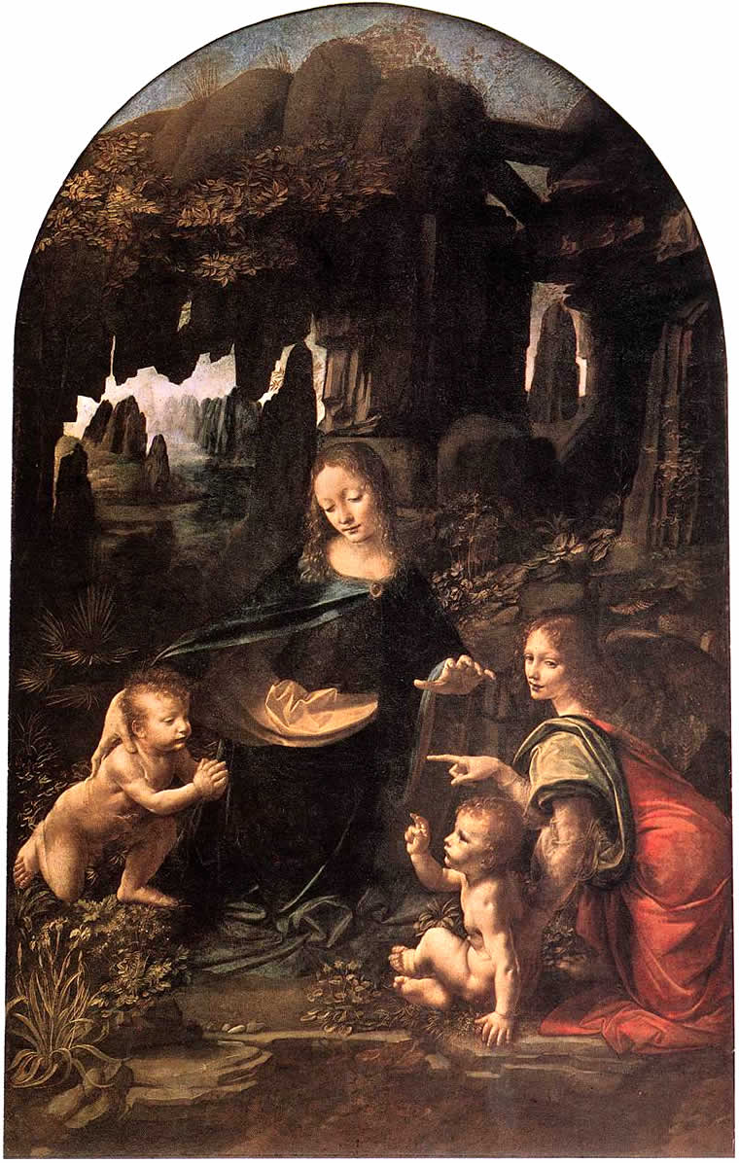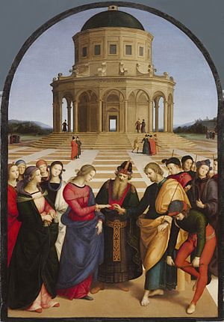
Рис.1 Рис.2

Нужно отметить, что перспектива и пространство - наиболее познавательная часть композиции, где ясно выступают определенные закономерности.
Следует помнить, что классическое искусство развивалось в форме жанров. Особенности жанров – пейзаж, портрет, исторической картины, домашних сцен – были предусмотрены в самой структурой Академии. И все это имело под собой смысловую основу. Но во время разрушения академической школы была высказана мысль, что интересны все жанры кроме скучного, и что границы жанра только стесняют живописца, а он должен быть свободен. И это не могло не отразиться на воспитании современных художников. В разных жанрах проявлялась определенная иерархия, которая в свою очередь отражала некие закономерности самого бытия, была обусловлена историческим опытом развития искусства. Тем, не менее, сейчас в искусстве жанры порой смешиваются, причем совершенно произвольно. Современное безбрежное море школ, жанров, стилей дает близкую к первобытной, картину хаоса. В ней нет гармонии, нет целого. Поэтому проблема композиции, проблема образа в искусстве является ключевой для восстановления цельной гармоничной картины мира и человека в нем.
Большое значение имеет выбор точки зрения, с которой художник смотрит на картину. От этого зависит и правильность передачи содержания.

Линия горизонта и точка зрения.

Линия, отделяющая видимое небо от видимой земли называется словом «горизонт».
Плоскость, горизонтальная, бесконечная, находящаяся на высоте глаз наблюдателя и видимая в виде прямой горизонтальной линии, называется в перспективе горизонтом.
Все предметы, находящиеся ниже этой плоскости, ниже линии горизонта, мы видим сверху; а все предметы, находящиеся выше линии горизонта - видим снизу.
Все горизонтальные линии, находящиеся ниже перспективного горизонта, т.е. сверху, при удалении как бы поднимаются, приближаются к горизонту, но никогда его не пересекают.
Все линии, расположенные выше линии горизонта, удаляясь, кажутся опускающимися и приближающимися к горизонту. Они не пересекают его.
Горизонт всегда находится на уровне глаз и пересекает все предметы перед рисующим на той же высоте.
Уровень лини горизонта на картинной плоскости определяется высотой точки зрения].
Точка зрения (Т.З.) есть условное расположение взгляда художника относительно изображаемого объекта.
Точка зрения – это условность, которую представить сложно, но можно попробовать разобраться в процессе практики.
Точки схода (ТС) – это точки на линии горизонта, в которой сходятся параллельные в натуре линии. Точки схода определяются местом, с которого рисуют. Рекомендуется помещать точку схода на одинаковом расстоянии от боковых сторон листа.
На примере одного из простых моделей известного русского художника – педагога А. Сапожникова, когда уменьшение предметов видимых в перспективе, доказывается наблюдением трех одинаковых проволочных рамок, укрепленных на дощечке одна за другой. Смотря на них в специальный глазок «точку зрения», одним глазом видим: первая рамка самая большая, а третья самая маленькая. Переворачиваем рамки и все стало наоборот.
«Точка зрения» не должна быть слишком близкая или слишком далекая. Близкая Т.З. дает резкие перспективные искажения.

Например. Если мы хотим придать монументальность изображаемой фигуре, подчеркнуть важность происходящего события можно с помощью «низкой точки зрения» (снизу вверх), т.е. выбора низкого горизонта композиции. Это хорошо видно на картине П.Корина «Александр Невский» [Рис.3].

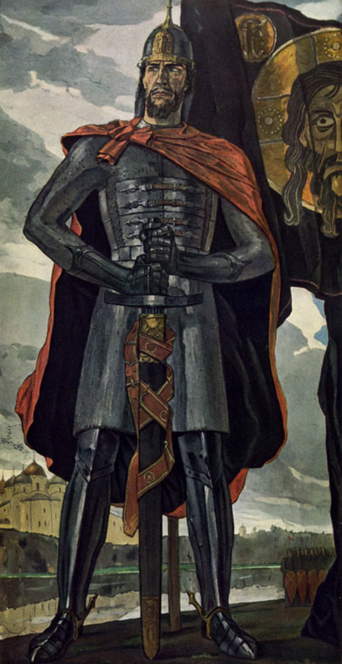
Рис.3

1.2. Значение законов перспективы при выполнении композиции в пейзаже.

При выполнении многих работ, связанных с разными видами пейзажей, необходимо знать законы перспективы.
В изобразительном искусстве существует множество пейзажей.
В сельском пейзаже привлекает поэзия деревенского быта, его естественная связь с окружающей природой [Рис.4].
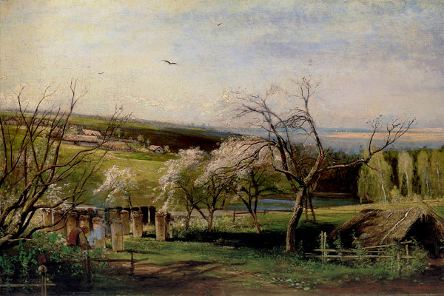
Рис. 4
В городском пейзаже рационально организованная руками человека пространственная среда, включающая в себя здания, улицы, проспекты, площади, набережные [Рис.5].
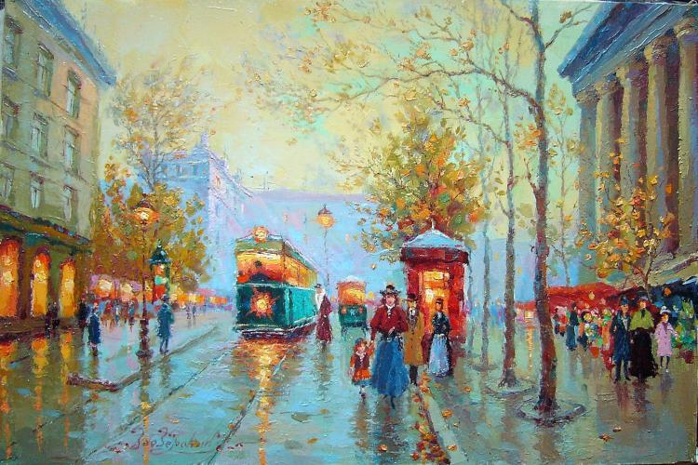
Рис.5

Морской пейзаж – марина - рассказывает о своеобразной красоте то спокойного, то бурного моря, об изумрудных гребнях волн, отороченных белоснежным кружевом пены, или об исступлении разбушевавшейся морской стихии [Рис.6].

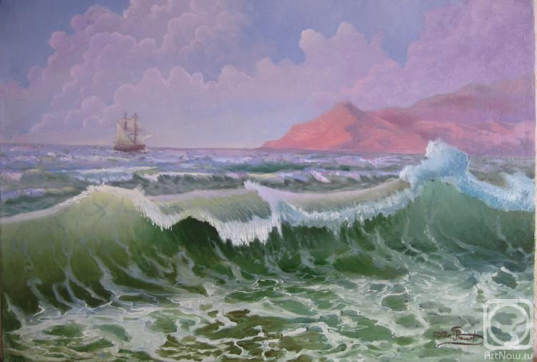
Рис.6

Архитектурный пейзаж близко соприкасается с городским. Разница между ними лишь в том, что в архитектурном пейзаже главное внимание обращено на изображение памятников архитектуры в синтезе с окружающей средой [Рис.4].
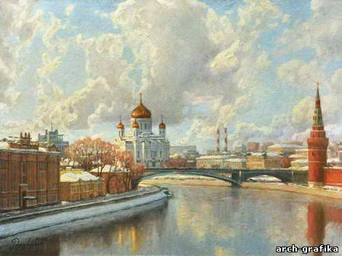
Рис.7

Индустриальный пейзаж стремится показать роль человека- созидателя, строителя заводов и фабрик, плотин и электростанций, ажурных конструкций вокзалов и мостов, паутин железнодорожных линий [Рис.8].

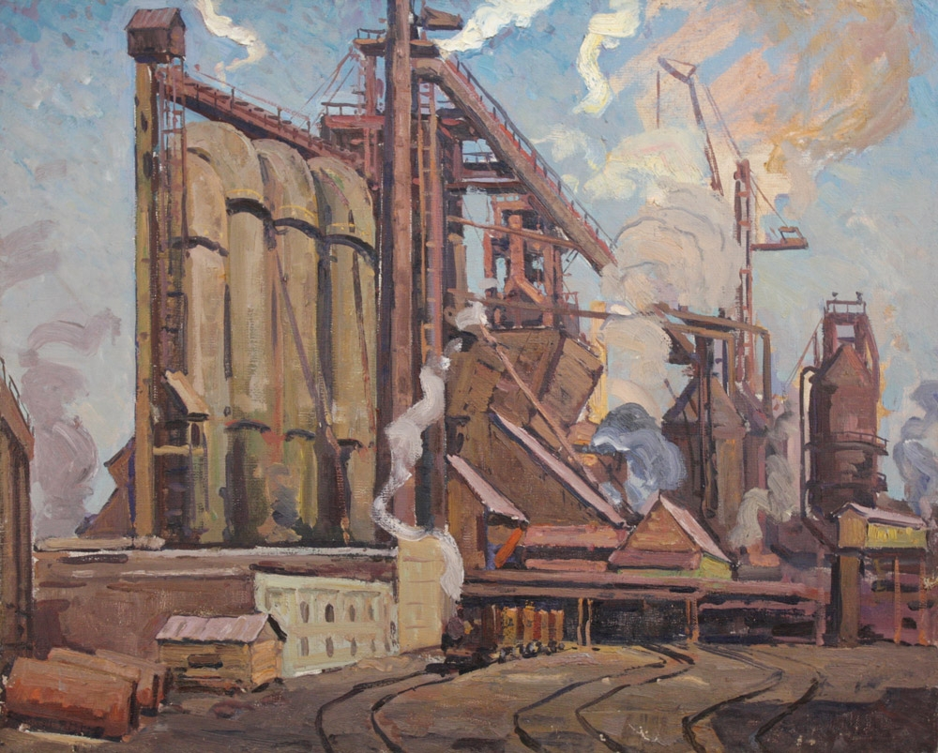

Рис.8

Каждый пейзаж трактуется по своему, вкладывая в него определенный смысл. Так пейзаж, в котором природа величественна и недоступна для человека, можно назвать героическим. В нем изображаются величественные горы, могучие деревья, спокойная гладь вод и на этом фоне – мифические герои, боги.
Пейзаж-картина предназначена для украшения здания, обычно выполняется так, чтобы дополнить архитектуру, сделать ее выразительней.
Стремление найти в различных состояниях природы соответствия человеческим переживаниям и настроениям, придало пейзажу лирическую окраску. Чувства тоски, грусти, безнадежности или тихой радости находят свое отражение в пейзаже настроения. Грозовые тучи, клубящиеся облака, мрачные закаты, буйство ветра – мотивы романтического пейзажа.
Знание законов перспективы помогает создавать реалистические изображения.
Но в творчестве важны не только реалистические изображения, но и чувства, переживания и образы. В связи с чем, перед художником всегда стояла задача изобразить на двухмерной плоскости рисунка или картины трехмерное пространство.
Простые построения и точки схода.
Понятие перспективы основывается на том явлении, что удаленные предметы кажутся меньше по размерам, чем это есть на самом деле.

Рассмотрим простое построение с двумя точками схода. Это когда любой прямоугольный объект изображен правильно, тогда обе точки схода будут лежать на линии горизонта (ЛГ).
Конечно, большинство зданий имеют более сложную конструкцию и тогда его нужно разложить на несколько простых прямоугольных форм и работать с каждым отдельно. Но это уже будет относиться к более сложным построениям в перспективе.
Так же необходимо отметить, что чем круче линии схода и чем больше объект, тем все более линии схода приближаются к горизонтали.
Точки, где сходятся удаляющиеся от нас параллельные линии, называются в перспективе точками схода линий (ТС).
Для каждой группы параллельных линий, в каком бы месте картины они не находились и каким бы предметам не принадлежали, существует только одна точка схода (ТС).
Точка схода (ТС) параллельных линий, которые находятся под прямым углом, всегда расположена против наших глаз и называется главной. Это проекция точки зрения.
Построение объектов во фронтальном и угловом положении.
При построении перспективного изображения мы видим объекты либо во фронтальном положении ( плоскости расположенные параллельно картине), либо под углом к картине. В первом случае перспективу называют фронтальной, во втором – угловой.
Перспектива (французское perspective) – в изобразительных искусствах способ изображения объемных тел на плоскости. Существует линейная, свето-воздушная и обратная перспективы.
При построении фронтальной и угловой перспектив параллельные горизонтальные линии, уходящие в глубину, будут сходиться на линии горизонта в определенных местах – точках схода (ТС).
При изображении объектов во фронтальной перспективе будет одна точка схода параллельных линий, совпадающая с главной точкой схода.
При построении в угловой перспективе на линии горизонта будет две точки схода, справа и слева от главной точки схода.
Принцип определения линии горизонта в угловой перспективе тот же, что и во фронтальной: линия горизонта находится на уровне линии глаз.
В любом перспективном построении может быть более двух точек схода, мысленно добавленных к этим основным двум точкам.
В перспективе с тремя точками схода служит предпосылка, что ни одна из сторон куба не должна находиться под прямым углом к картинной плоскости или быть ей параллельна.
Первые упражнения для освоения перспективного рисунка нужно начинать с изображения плоских геометрических фигур: квадрата, прямоугольника, равностороннего треугольника, круга и т.п. Начинают рисунок с определения предмета по отношению к рисующему (фронтально или под углом). Линии построения проводят дальше изображаемого предмета и не стирают.
Работая над рисунком, необходимо все время проверять правильность расположения основных точек по натуре с помощью горизонталей и вертикалей и научиться пользоваться методом визирования, который служит для самоконтроля.

Гл. II. Методика обучения учащихся выполнению пейзажа в графике с соблюдением законов перспективы.

2.1. Организация занятий с учащимися по изучению линейной перспективы в пейзаже.

Организацию последовательного обучения школьников законам перспективы следует продуманно включить в тематическое планирование занятий, начиная от простейших заданий до сложных композиций. Первоначально это могут быть занятия по рисунку натюрморта, краткосрочные зарисовки бытовых предметов, рисование гипсовых предметов, выполнение набросков с натуры. А затем постепенно перейти к пейзажу с элементами перспективы и к самой работе над пейзажем.
Размеры, форма, тон и четкость очертаний предметов зрительно изменяются в зависимости от их удаленности и различного положения в пространстве по отношению к художнику. Эти изменения изучает линейная и воздушная перспектива.
Линейная перспектива – точная наука, которая учит нас изображать на плоскости предметы видимого мира в соответствии с кажущимися изменениями их величины, очертаний и четкости, обусловленных степенью отдаленности от точки наблюдения.
Линейная перспектива – это артстроение кажущихся изменений предмета в связи с его положением (сверху, сбоку, снизу и т.п.) и уменьшение размеров по мере удаления предмета.
Закономерности линейной перспективы разработаны многими художниками эпохи Возрождения.
Например, Леонардо да Винчи установил основные закономерности уменьшения изображения. Вот одно из его положений о двух одинаковых предметах, расположенных на разном расстоянии от рисующего: «второй предмет, удаленный от первого, как первый от глаза, будет казаться вдвое меньше первого, хотя бы оба были одинаковой величины».

Основные правила:
- все предметы по мере удаления кажутся меньше. Это зависит от угла зрения, который меньше для далеко стоящих предметов, чем для стоящих близко;
- все удаляющееся от нас параллельные линии сходятся в одной точке на линии горизонта. Перспективный горизонт служит основой для правильного построения – линии, идущей от предметов, расположенной выше горизонта, будет опускаться к нему, а расположенные ниже горизонта – подниматься и пересекаться в точке схода на горизонте;
- зависимости от положения предмета к глазу рисующего (Т.З.) меняется форма предмета (видимость различных частей);
- с удалением предметов уменьшаются расстояния между ними.

Для правильного перспективного построения пейзажа необходимо понимать значение основных терминов линейной перспективы.
Картинная плоскость – это воображаемая вертикальная плоскость, на которой предметы видны так, как их следует изображать на бумаге.
Предметная плоскость – это горизонтальная плоскость земли, пола или стола, на которой находятся предметы.
Основание картинной плоскости – это пересечение картинной плоскости с горизонтальной предметной плоскостью.

Линия горизонта (ЛГ) – это линия, образующаяся от пересечения воображаемой горизонтальной плоскости, проходящей на уровне глаз, с предметом.

Например. Перспективное построение дорог и улиц. При изображении дороги и улицы, расположенной на ровном месте, удаляющиеся в глубину линии сходятся в центральной точке схода.

Изображая улицу с поворотом, используют несколько точек схода для разных объектов в зависимости от их положения по отношению к картинной плоскости. Если улица имеет поворот направо, то точки схода для фасадов домов будут находиться с правой стороны от центральной точки [Рис. 9, рис.10].

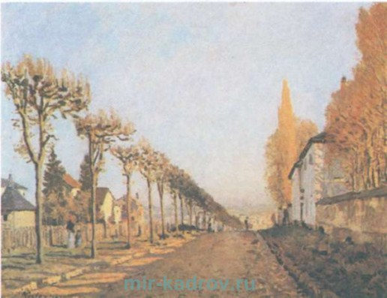
Альфред Сислей. «Улица Севр в Лувесьенне»

Рис. 9

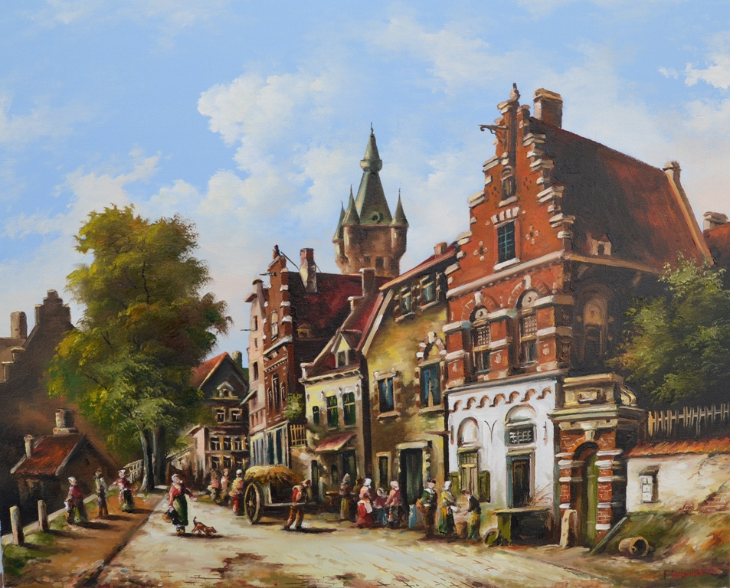

Рис.10

2. 2 Обучение учащихся закономерностям перспективы при работе над изображением пейзажа в графике.

Работа над пейзажем невозможна без знаний правил и закономерностей перспективы.
Основные правила:
- выбор угла обзора, заключающие в себя лишь те элементы дерева или натуры в целом, которые нужно изобразить;
- точная передача элементов натуры;
- выделение композиционного центра с использованием различных методов пространственной глубины;
- передача определенного состояния природы, общей освещенности посредством тонового решения; выполнение рисунка в живой и выразительной технике, чтобы он не выглядел документальной схемой.

При удалении от нашего глаза размеры любых предметов, в том числе и деревьев, постепенно уменьшаются. При рисовании сначала проведите линию горизонта. У края листа будет находиться передний план, а около линии горизонта – задний план.
Все деревья по мере удаления уменьшаются в размерах и сходятся к условной точке схода, расположенной на линии горизонта. Резкость очертаний, контраст и тоновая насыщенность предметов по мере удаления к линии горизонта слабеют.
Поставленной задачей будет, практическое изучение закономерностей перспективы при работе над изображением пейзажа, развитие зрительных представлений, умения компоновать и передавать в рисунке ближние и дальние планы. Как правило, подобную задачу решают при работе на пленере. Натуральная постановка должна включать группу деревьев, часть из которых должна находиться на переднем плане, а остальные на дальнем.
Первый этап. Изучаем выбранный пейзаж. Выбираем дерево или группу деревьев, которые будут главными в пейзаже. Далее, намечаем на листе бумаги пространственный план и выбранное нами дерево. Обозначим на листе линию горизонта (высокий или низкий), который будет подчиняться построению всех объектов пейзажа. Выбираем на ЛГ точку зрения, с которой деревья смотрятся более выразительно. Рисование пейзажа с деревьями требует передачи большого пространства, сочетания объемно пластических масс зелени и другими компонентами пейзажа. Это могут быть камни, вода, архитектурные постройки.

Второй этап. Определяем геометрические формы стволов и крон деревьев, пропорциональные отношения деревьев на первом плане к плоскости земли и объектам второго и третьего планов. Также определяются тоновые отношения основных масс пейзажа, передавая фактуру ствола дерева и характер его листвы на первом плане.
Деревья второго и третьего планов должны иметь нечеткие очертания и слабую светосилу.
Третий этап. Прорабатываем отдельные элементы переднего плана. Для создания теней накладываем штрихи один на другой и не затираем штрихи на первом плане. Легкая затирка штриха допускается только на заднем плане рисунка.
Заканчивая рисунок, детально прорисовываем ствол дерева на первом плане с наиболее красивыми и эффективными ветками. Сравниваем соотношение света и тени на деревьях. Обобщая рисунок, обращаем внимание, чтобы детали не разрушали цельность пейзажа.
Чтобы подготовить школьников к выполнению данного задания необходимо давать им упражнения и задания направленные на закрепление знаний и законов перспективы.
Например, учебное упражнение на тему «Линейная перспектива».
При удалении от нашего глаза размеры предметов постепенно уменьшаются. При перспективном удалении размеры вагонов поезда значительно уменьшаются. Горизонтальные линии перрона, поезда, железнодорожных рельсов, проводов, удаляясь, сходятся к условной точке (точке схода), расположенной на уровне глаз зрителя – линии горизонта (ЛГ). Вертикальные линии столбов, поезда, домов, деревьев на рисунке остаются вертикальными. Видимые в перспективе окружности кажутся элипсами, прямые углы – острыми или тупыми.
Следующее упражнение на тему «Перспективное построение дорог и улиц». При изображении дороги и улицы, расположенной на ровном месте, удаляющиеся в глубину линии сходятся в центральной точке схода. Изображая улицу с поворотом, используют несколько точек схода для разных объектов в зависимости от их положения по отношению к картинной плоскости. Если улица имеет поворот направо, то и точки схода для фасадов домов будут находиться с правой стороны от центральной точки схода.
Учебное упражнение на тему «Линейная перспектива. Построение предметов прямоугольной формы». При работе над этим упражнением, используют схему построения прямоугольных объектов и работу ведут поэтапно.
Этап 1.
Построение прямоугольных предметов начинают с анализа и сравнения их формы, с нахождения интересной композиционной формы. Определите, какие предметы будут находиться в угловой перспективе, а какие во фронтальной.
Этап 2.
После выбора точки зрения на рисунке наметьте линию горизонта. Во время работы не меняйте точку зрения, так как в этом случае может нарушиться перспективное построение рисунка. Легкими линиями определите общие размеры домов, соотношение их высоты и ширины. На этом этапе изображаемые предметы должны быть прозрачными. Уточните пропорции фронтальной и остальных стен домов. Важно точно определить угол сокращения стен зданий в угловой перспективе. Для этого используйте горизонтальное расположение карандаша в вытянутой вперед руке.
Этап 3.
Начинайте построение зданий, отложив на вертикальных линиях нужную высоту, на горизонтальных – ширину. Строго соблюдайте перспективные сокращения линий. Закончите рисунок выразительной обводкой видимых линий.
Любой предмет прямоугольной формы напоминает куб. Если вы научитесь правильно строить куб с учетом перспективного сокращения, выявлять при помощи светотени его объем, то рисование других предметов прямоугольной формы не вызовет больших затруднений.
Следующее, учебное упражнение на тему «Линейная перспектива. Изображение предметов с высокого и низкого горизонтов».
Рисовать предметы можно в различных ракурсах. При высоком и низком горизонте. В таких случаях рисующим может помочь наблюдательность и знание законов перспективы. Для этого необходимо сделать постановку из предметов прямоугольной и цилиндрической формы и постараться построить верное перспективное изображение при помощи линий сокращения. При этом, если главные предметы должны быть расположены на втором плане, то следует выбирать высокое положение линии горизонта. При этом будут видны верхние части форм и большая падающая тень. Если, поместить главные предметы на первом плане, то выбираем низкий горизонт. При этом верхние части форм и падающие тени будут почти незаметны..

2.3. Разработать план-конспект урока с системой заданий и упражнений, направленных на изучение и закрепление законов перспективы.

План – конспект урока

Тема урока: Пейзаж с элементами перспективы.

Цели:
1. Этапы работы над пейзажем. Определение центра композиции и ее элементов.

Задачи:
Учебно-позновательные:
1. Познакомить учащихся с поэтапным ведением работы.
2. Выбрать главный объект пейзажа – композиционный центр.
3. Определить пространственные планы и правильно нанести изображение объектов на лист бумаги.
4. Способствовать выполнению рисунка в живой и выразительной технике.
5. Развивать интерес к окружающей природе.

Образовательная технология: рисование с натуры.

Организационные формы: индивидуальная, коллективная.

Методы обучения: Наглядные (репродукции картин с пейзажами),
Словесные (беседа, опрос, рассказ),
Практические (работа с натуры).

Планируемый результат:
А) Предметные – развитие эстетического, эмоционального видения окружающего мира и природы; развитие наблюдательности, приобретение и закрепление опыта работы с натуры; создание композиции в пейзаже; проработка элементов перспективы в пейзаже; научиться видеть красоту окружающей нас природы.
Б) Метопредметные – умение определять, ставить и формулировать для себя задачи в учебе и познавательной деятельности при работе с натуры; умение планировать пути и способы достижения целей и задач; контроль и оценивание результата своей деятельности; организация и сотрудничество с учителем и сверстниками.
В) Личностные – формирование ответственного отношения к получению новых знаний; формирование уважительного отношения к мнению другого человека; коммуникативных качеств; развитие эстетического сознания через восприятие художественных образов; развитие творческих, индивидуальных способностей.

Оборудование:
Для учителя: этюдник, бумага, карандаш.
Для обучающихся: планшеты, материалы: бумага, карандаши.

Этап урока | Деятельность учителя | Деятельность учеников | УУД
1.Организацион-ный момент | Установить контакт с классом.  Настроить обучающихся на работу.  У.-Здравствуйте дети. Сегодня мы начинаем новую тему «Пейзаж с элементами перспективы». Эта тема объемная, займет 4 занятия.  Проверяет готовность обучающихся к уроку.  Прошу вас проверить все ли вы принесли к сегодняшнему уроку (бумагу, карандаши, ластик) | Успокаиваются,  настраиваются на урок. | Контроль и коррекция поведения (Р).
2.Постановка целей и задач урока. | Подведение к теме урока. Показ репродукций.  У.- Ребята, давайте вспомним предыдущее занятие. Как мы научились поэтапно выполнять рисунок дерева?  Сегодня, мы будем так же поэтапно выполнять рисунок пейзажа, только уже с элементами перспективы.  У.- сегодня мы тоже будем составлять план работы над композицией пейзажа. | Отвечают на наводящие вопросы.  Д.- Мы составляли план работы над композицией. | Целеполагание, планирование сотрудничества с одноклассниками и учителем (Р).
3.Введение в тему. | Вспоминают все, что уже знают о пейзаже и перспективе.  Какие основные правила перспективы вы знаете?  А еще?  У.- С удалением предметы уменьшаются и расстояние между ними. | Отвечают на вопросы.  Д.- существует линейная и воздушная перспектива в пейзаже.  Д.- нам известны законы линейной перспективы.  Д.- Все предметы по мере удаления кажутся меньших размеров, чем те которые расположены рядом.  Д.- Все удаляющееся от нас параллельные линии сходятся в одной точке.  Д.- Линия горизонта служит основой для правильного построения линий, идущие от предмета выше линии горизонта будут опускаться к нему, а расположенные ниже горизонта – подниматься и пересекаться в точке схода на линии горизонта. | Построение логической цепи рассуждений, ответы, построение осмысленных высказываний, выделение главного (П).
4.Обьяснение нового материала | У.- Первое, с чего мы начинаем выполнять наше задание – это: мы изучаем выбранный пейзаж. Выбираем главный объект пейзажа – композиционный центр. Можно использовать рамочку-видоискателя. Следующий шаг – это, когда вам необходимо представить себе размер изображаемого объекта, примерное расположение его на листе бумаги, сохранив соотношение частей к целому.  У.- Следующее- посмотрите, как это делаю я и запомните - нужно наметить пространственные планы и легким контуром нанести изображение объектов (дороги, деревьев, домов) на лист бумаги. И только после этой подготовительной части мы с вами перейдем к 1-этапу рисования пейзажа. | Задают вопросы.  Каждый ученик пробует выполнить вспомогательные наброски для подготовительной работы (выбрать композиционный центр, наметить пространственные планы, нанести изображение объектов). Подготовится к самостоятельному выполнению 1-этапа рисования пейзажа. | Выражение своих мыслей (К).  Выдвижение гипотезы. Построение логической цепи (П).
5. Закрепление нового материала. | У.- Этап-1. Проведите на листе линию горизонта. Выберите на линии горизонта точку зрения, с которой деревья смотрятся более выразительно. В зависимости от высоты горизонта подробно моделируются объем перспективно сокращенных ветвей, их силуэт. Точность соблюдения пропорций важный принцип в работе. Рисование пейзажа с деревьями требует передачи большого пространства, сочетание объемных масс зелени с другими объектами пейзажа (дома, столбы, камни, вода и др.). | Наблюдают за работой учителя, задают вопросы.  Приступают к самостоятельному выполнению задания.  Д.- мы начинаем рисовать с 1-этапа. | Целеполагание (Р).  Выражение своих мыслей (К). Постановка и формулирование проблемы творческого характера (П).
 | Этап-2. Определите геометрические стволы и кроны деревьев, пропорциональные соотношения. Наметьте конструкцию дерева- ствол с крупными ветвями, а затем сетку более мелких веток.  Этап-3. Определите тональные отношения основных масс пейзажа. Деревья второго и третьего плана должны иметь нечеткие очертания и слабую светосилу. Наращивая силу нажим, переходите от света к тени. Не забудьте о рефлексах, идущих от светлых участков пейзажа. Проработайте отдельные элементы переднего плана. Для создания теней накладывайте штрихи один на другой остро отточенным карандашом. Заканчивайте рисунок обобщением, т.к. детали не должны разрушать цельность пейзажа. | Д.- переходим к выполнению 2- этапа.  Д.- выполняем 3- этап работы  Д.- прорабатываем детали и заканчиваем работу над пейзажем. | Построение логической цепи рассуждений (П).
6. Итоги урока. | Подведение итогов практической работы.  У.- А теперь, сделаем просмотр работ. Кто был сегодня активным, выскажет свои оценки по работам. Сегодня все ребята хорошо выполнили задание и узнали много нового. Расскажите, что вы узнали? | Анализируют работы.  Учащиеся сравнивают и делают самооценку.  Д.- вокруг нас чудесная, красивая природа, удивительные пейзажи.  Д.- но каждый из нас видит по своему и передает красоту природы, так как он чувствует.  Д.- можно сказать, что человек тоже часть природы.  Д.- Сегодня на уроке мы узнали намного больше об окружающем нас мире и окружающей природе.  Д.- теперь мы знаем как правильно и поэтапно изобразить пейзаж.  Д.- Умеем применять законы перспективы при изображении пейзажа. | Планирование сотрудничества с одноклассниками и учителем (К).  Рефлексия способов и условий действий (П)  Смыслообразование (Л).  Логические рассуждения (П).  Выделение и осознание того, что уже усвоено, осознание качества и уровня усвоения (Р).

Источники информации:

Для учителя: книга А.И. Маслова «Плэнер», репродукции пейзажей,

П.П.Костерин «Учебное рисование».-М:Просвещение, 1984г.;

В.И Надеждина «Основы академического рисунка», 2010г.

Интернет

Для обучающихся: репродукции пейзажей, интернет.

Список использованной литературы.

- Буйнов А.Н, Елизарова Б.В. и др. Школа изобразительного искусства. Вып.2.: Учеб.пособ. 3-е изд. исправ. и дополн. М.: Изобр. Искусство, 1988. – 100- 128с.

- Жабинский В.И, Винтова А.В Рисунок: учеб.пособие. М.: ИНФРА-М, 2008. 17-19с

- Конев А.Ф., Маланов И.Б. Рисунок для изостудий. От простого к сложному. М.: АСТ, Мн.: Харвест, 2006. – 12-26, 47, 99-106с.

- Костерин Н.П. Учебное рисование: Учеб. Пособие для учащ.пед.училищ– 2-е изд., перераб.- М.: Просвещение, 1984. – 139-156с.

- Пьянкова Н.И.. Изобразительное искусство в современной школе.-М.: Просвещение, 2006.- 76с.

- Ростовцев Н.Н.. Академический рисунок. – М., 1995. 63-111с.

- Ростовцев Н.Н.. Методика преподавания изобразительного искусства в школе. М., 1998. 89-156с.

- Ростовцев Н.Н. Методика преподавания изобразительного искусства в школе. М.: АГАР, 2000. – 256с.

- Рылова Л.Б.. Изобразительное искусство в школе: дидактика и методика. –Ижевск, 1992. 48-1

- Сокольникова Н.М. Основы рисунка. Обнинск.: Изд. «Титул», 1996. – 39-59с

- Шпикалова Т. Я. Творения Российских мастеров.-М.: 2006.

